1. Нажать длительно клавишу “Валюта”, войти в меню Currency Select.
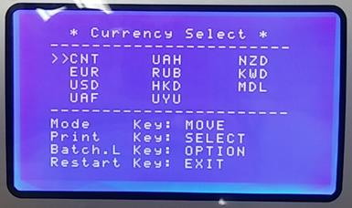
2. Нажать длительно клавишу “Пачка” , войти в режим Select Mode.

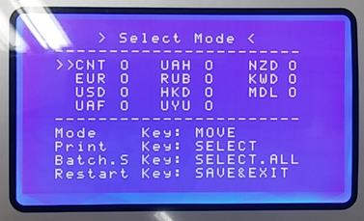
3. Переходить по пунктам меню клавишей «Режим», отключать валюту клавишей «Печать».

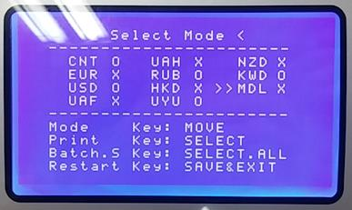
4. Нажмите клавишу «Старт/Стоп» для выхода из меню.
5. Если Вы войдете в меню “Currency Select” снова, увидите только активные валюты.
